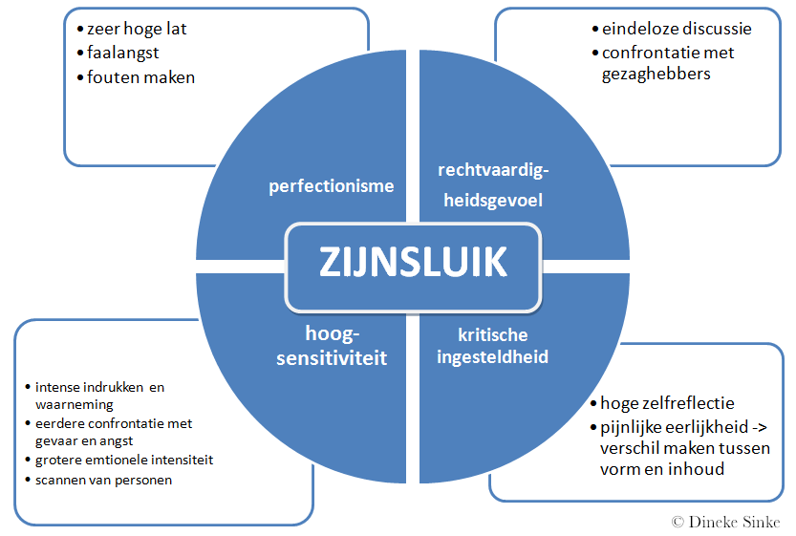

Ouderavond Hoogbegaafd opvoeden
Je bent ouder, leerkracht, opa of oma van een (vermoedelijk) hoogbegaafd kind. Een hoogbegaafd kind opvoeden is een flinke uitdaging, Hoogsensitiviteit, een sterk rechtvaardigheidsgevoel en een kritische houding zijn zaken die maken dat je het als opvoeder vaak even niet meer weet.. Waar komt dit gedrag van je kind vandaan en wat kun je ermee?
In deze workshop biedt Wendy een inkijkje in de 'zijnskant' van hoogbegaafde kinderen, krijg je tools aangereikt en deel je ervaringen met andere ouders/opvoeders.

